**Електронен Дневник**

*Онлайн система за управление и представяне на оценките в българските училища в електронен вид.*

*/ Спецификация на изискванията /*

*Версия 1.0*

***Проект на Калоян Величков***

Съдържание

Спецификация на изискванията 3

Use Case диаграма за Администратор 3

Use Case диаграма за Класен Ръководител 6

Use Case диаграма за Учител 8

Use Case диаграма за Ученик 9

Sequence диаграма за Учител – Добавяне на оценка 10

Activity диаграма за Класен ръководител – Добавяне на оценка 11

Описание на данните 12

Схема на таблици 12

Схема на изгледи 13

Описание на таблици 14

Описание на изгледи 16

Изисквания за качество по ISO 9126 19

Потребителски интерфейс 20

Функционалности 20

Таблица с права за съответните роли 20

Екрани от приложението 21

Нефункционални изисквания 32

Техническа среда и изисквания 32

Софтуерни и хардуерни изисквания 32

Определение на цена на функционалност с точки 33

Същност на модела 33

Процедура по пресмятане 34

Създаване на проектен модел на приложението 35

Валидация на приложението 38

Тестове за правилни съобщения и невалидни входни данни 38

# Спецификация на изискванията

## Use Case диаграма за Администратор

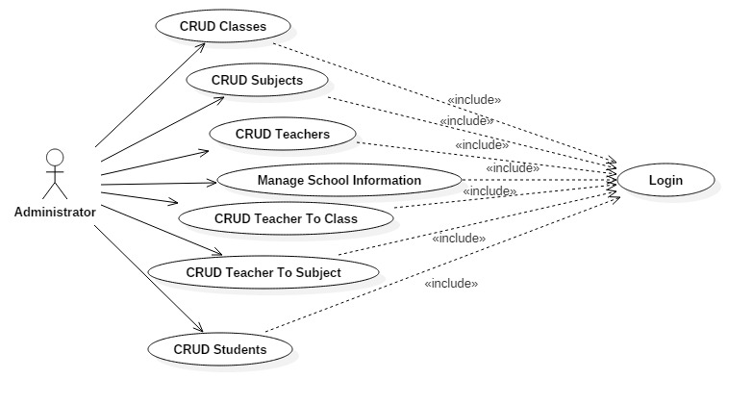

*Администратора може да добавя, редактира, изтрива и преглежда Класове, Предмети, Учители, Ученици. Също така управлява кой учител по кой предмет преподава. За целта трябва да се впише в системата с администраторски акаунт*

* **Use Case 1:** *CRUD Classes*
  + **Цел:** Администратора добавя/редактира/изтрива/преглежда класове
  + **Предусловия:** Трябва да се впише в системата с администраторски акаунт
  + **Първоначален поток от събития:**
    - Администратора се вписва в системата
    - Въвежда/редактира/изтрива/преглежда класове
  + **Алтернативни потоци от събития:**
    - Опит за въвеждане на нов клас, без да има въведени учители:
      * Администратора въвежда нов клас
      * Няма учител, който да бъде определен като класен ръководител
  + **Следусловия:**
    - След успешно добавяне/редактиране/изтриване на учител – пренасочване към списъка с учители
* **Use case 2:** *CRUD Subjects* 
  + **Цел:** Администратора добавя/редактира/изтрива/преглежда предмети
  + **Предусловия:** Трябва да се впише в системата с администраторски акаунт
  + **Първоначален поток от събития:**
    - Администратора се вписва в системата
    - Въвежда/редактира/изтрива/преглежда предмети
  + **Алтернативни потоци от събития:**
    - Опит за въвеждане на предмет, който вече е въведен в системата:
      * Администратора въвежда нов предмет
      * Този предмет вече е въведен
  + **Следусловия:**
    - След успешно въвеждане на предмет – пренасочване към списъка с предмети
* **Use case 3:** *CRUD Teachers*
  + **Цел:** Администратора добавя/редактира/изтрива/преглежда учители
  + **Предусловия:** Трябва да се впише в системата с администраторски акаунт
  + **Първоначален поток от събития:**
    - Администратора се вписва в системата
    - Въвежда/редактира/изтрива/преглежда учители
  + **Следусловия:**
    - След успешно въвеждане на учител – пренасочване към списъка с учители
* **Use case 4:** *Manage School Information*
  + **Цел:** Администратора управлява (редактира) информацията за училището (име, снимка, текущ учебен срок, инкрементиране на годината)
  + **Предусловия:** Трябва да се впише в системата с администраторски акаунт
  + **Първоначален поток от събития:**
    - Администратора се вписва в системата
    - Управлява (редактира) информацията за училището
  + **Следусловия:**
    - След успешно редактиране на информацията – пренасочване към начална страница
* **Use case 5:** *CRUD Teacher to Class*
  + **Цел:** Администратора добавя/редактира/изтрива/преглежда разпределение кои учители на кои класове преподават
  + **Предусловия:** Трябва да се впише в системата с администраторски акаунт
  + **Първоначален поток от събития:**
    - Администратора се вписва в системата
    - Въвежда/редактира/изтрива/преглежда разпределение кои учители на кои класове преподават
  + **Алтернативни потоци от събития:**
    - Опит за въвеждане на разпределение, което вече е въведено в системата:
      * Администратора въвежда ново разпределение
      * Разпределението вече е въведено
  + **Следусловия:**
    - След успешно въвеждане на разпределение кои учители на кои класове преподават – пренасочване към списъка с кои учители на кои класове преподават
* **Use case 6:** *CRUD Teacher to Subject*
  + **Цел:** Администратора добавя/редактира/изтрива/преглежда разпределение кой учител по кой предмет преподава
  + **Предусловия:** Трябва да се впише в системата с администраторски акаунт
  + **Първоначален поток от събития:**
    - Администратора се вписва в системата
    - Въвежда/редактира/изтрива/преглежда разпределение кой учител по кой предмет преподава
  + **Алтернативни потоци от събития:**
    - Опит за въвеждане на разпределение, което вече е въведено в системата:
      * Администратора въвежда ново разпределение
      * Разпределението вече е въведено
  + **Следусловия:**
    - След успешно въвеждане на разпределение кой учител по кой предмет преподава – пренасочване към списъка с кой учител по кой предмет преподава
* **Use case 7:** *CRUD Students*
  + **Цел:** Администратора добавя/редактира/изтрива/преглежда ученици
  + **Предусловия:** Трябва да се впише в системата с администраторски акаунт
  + **Първоначален поток от събития:**
    - Администратора се вписва в системата
    - Въвежда/редактира/изтрива/преглежда ученици
  + **Алтернативни потоци от събития:**
    - Опит за въвеждане на ученик, без да има въведени класове:
      * Администратора въвежда нов ученик
      * Няма клас, в който да бъде записан ученика
    - Опит за въвеждане на ученик, който вече съществува в системата
      * Администратора въвежда нов ученик
      * Ученика вече е въведен в системата
  + **Следусловия:**
    - След успешно добавяне/редактиране/изтриване на ученик – пренасочване към списъка с ученици

## Use Case диаграма за Класен Ръководител

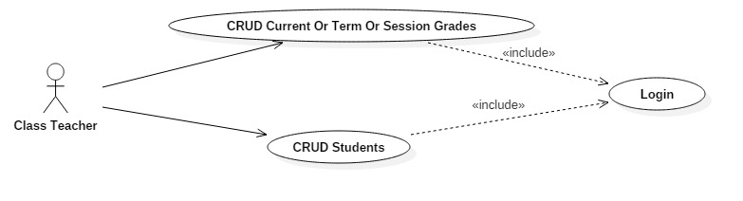

*Класният ръководител може да добавя, редактира, изтрива и преглежда текущи, срочни или годишни оценки на учениците, на които преподава и да управлява учениците от собствения си клас (да добавя нови, изтрива или редактира съществуващи). За цента трябва да бъде вписан в системата с акаунт на класен ръководител*

* **Use case 1:** *CRUD Current Or Term Or Session Grades*
  + **Цел:** Класният ръководител добавя/редактира/изтрива/преглежда оценки на учениците, на които преподава
  + **Предусловия:** Трябва да се впише в системата с акаунт на класен ръководител
  + **Първоначален поток от събития:**
    - Класния ръководител се вписва в системата
    - Добавя/редактира/изтрива/преглежда оценки на учениците, на които преподава
  + **Алтернативни потоци от събития:**
    - Опит са въвеждане на оценка на ученик, който го има в системата, но няма право да въведе оценка за него
      * Класният ръководител се опитва да въведе оценка на ученик
      * Ученика го има в системата, но няма право да му бъде нанесена оценка от този преподавател (Администратора трябва да разпредели че този учител преподава на този клас)
    - Опит за въвеждане на оценка на ученик, който го няма в системата
      * Класният ръководител се опитва да въведе оценка на ученик
      * Ученика го няма в системата (Администратора или Класния ръководител на съответния клас трябва да го добавят)
  + **Следусловия:**
    - След успешно въвеждане на оценка – пренасочване към списъка с оценки
* **Use case 2:** *CRUD Students*
  + **Цел:** Класният ръководител добавя/редактира/изтрива/преглежда ученици за собствения си клас
  + **Предусловия:** Трябва да се впише в системата с акаунт на класен ръководител
  + **Първоначален поток от събития:**
    - Класният ръководител се вписва в системата
    - Въвежда/редактира/изтрива/преглежда ученици от собственият си клас
  + **Алтернативни потоци от събития:**
    - Опит за въвеждане на ученик, който вече съществува в системата
      * Администратора въвежда нов ученик
      * Ученика вече е въведен в системата
  + **Следусловия:**
    - След успешно добавяне/редактиране/изтриване на ученик – пренасочване към списъка с ученици

## Use Case диаграма за Учител

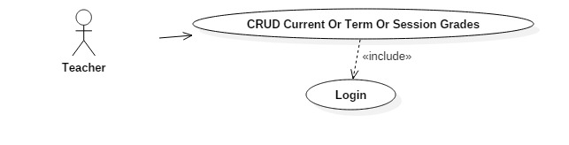

*Учителят може да добавя, редактира, изтрива, преглежда оценки на учениците, на които преподава. За целта трябва да бъде вписан в системата с акаунт на учител*

* **Use case 1:** *CRUD Current Or Term Or Session Grades*
  + **Цел:** Учителят добавя/редактира/изтрива/преглежда оценки на учениците, на които преподава
  + **Предусловия:** Трябва да се впише в системата с акаунт на учител
  + **Първоначален поток от събития:**
    - Учителят се вписва в системата
    - Добавя/редактира/изтрива/преглежда оценки на учениците, на които преподава
  + **Алтернативни потоци от събития:**
    - Опит са въвеждане на оценка на ученик, който го има в системата, но няма право да въведе оценка за него
      * Учителят се опитва да въведе оценка на ученик
      * Ученика го има в системата, но няма право да му бъде нанесена оценка от този преподавател (Администратора трябва да разпредели че този учител преподава на този клас)
  + **Следусловия:**
    - След успешно въвеждане на оценка – пренасочване към списъка с оценки

## Use Case диаграма за Ученик

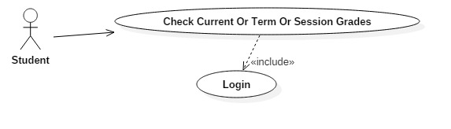

*Ученикът може да преглежда текущите, срочните или годишните си оценки. За целта трябва да се впише в системата с акаунт на ученик*

* **Use case 1:** *Check Current Or Term Or Session Grades*
  + **Цел:** Ученикът преглежда текущите, срочните и годишните оценки, подредени по предмети и изминали години
  + **Предусловия:** Трябва да се впише в системата с ученически акаунт
  + **Първоначален поток от събития:**
    - Ученика се вписва в системата
    - Преглежда оценките си

## Sequence диаграма за Учител – Добавяне на оценка

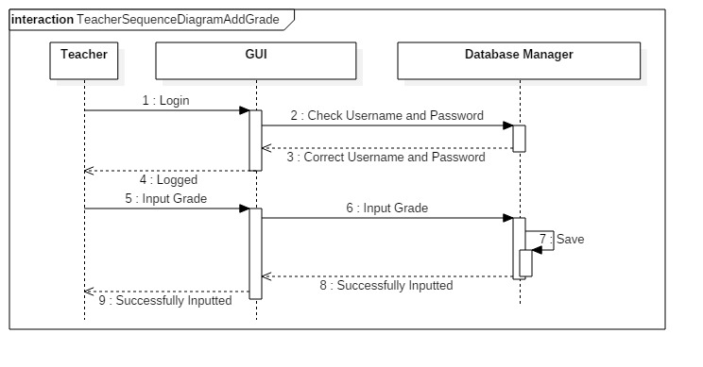

* Учителят въвежда данните си за вписване в системата
* Проверяват се данните
* Връща се съобщение за успешно вписване
* Учителят въвежда оценка
* Връща се съобщение за успешно въведена оценка

## Activity диаграма за Класен ръководител – Добавяне на оценка

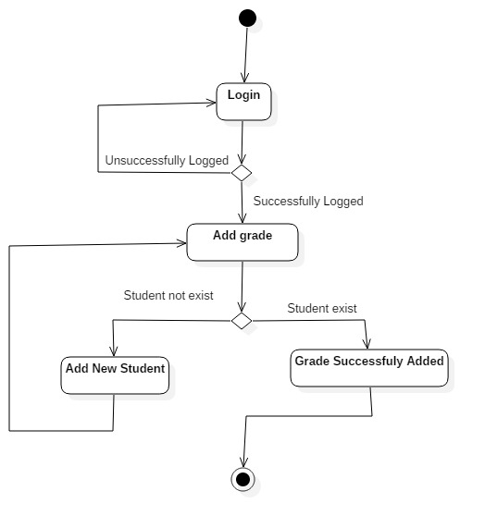

* Класният ръководител въвежда данните си за вписване в системата
  + Ако данните не са коректни – отново прави опит за въвеждане на данните
  + Ако вписването е успешно – добавя оценка
    - Ако ученикът не съществува – добавя го
    - Ако ученикът съществува – оценката се добавя в системата

## Описание на данните

### Схема на таблици

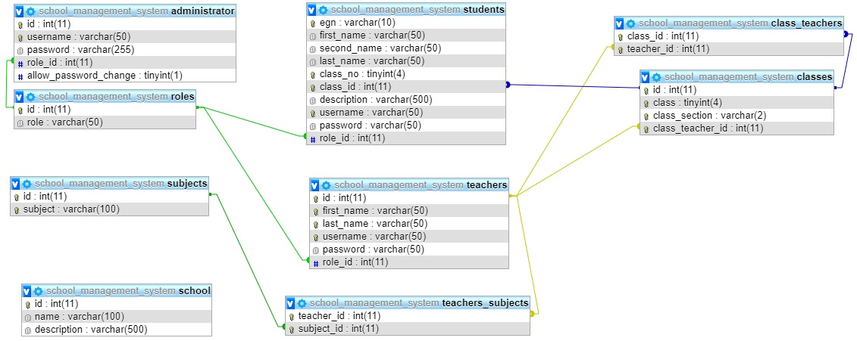

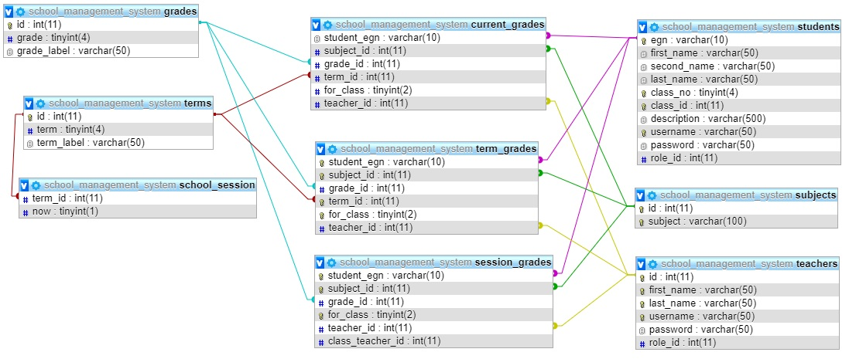

### Схема на изгледи

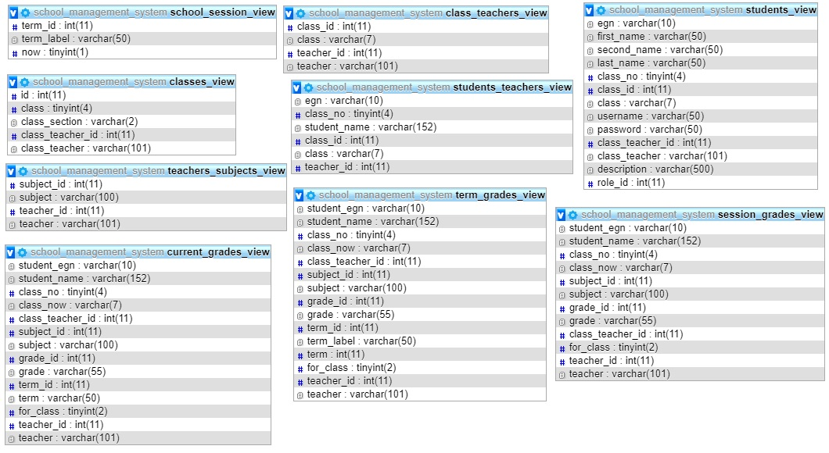

### Описание на таблици

* **Таблица roles:**
  + **id:** id на ролята. Първичен ключ
  + **role:** името на ролята
* **Таблица administrator:**
  + **id:** id на администратора. Първичен ключ
  + **username:** потребителско име на администратора
  + **password:** парола на администратора
  + **role_id:** id на ролята на администратора *(сочи към Roles.Id)*
  + **allow_password_change:** администратора има първоначална парола и може да я смени с друга. Това поле съдържа стойност, определяща дали той може да смени паролата си
* **Таблица subjects:**
  + **id:** id на предмета. Първичен ключ
  + **subject:** име на предмета
* **Таблица school:**
  + **id:** id на училището. Първичен ключ
  + **name:** име на училището
  + **description:** описание на училището
* **Таблица teachers**
  + **id:** id на учителя. Първичен ключ
  + **first_name:** име на учителя
  + **last_name:** фамилно име на учителя
  + **username:** потребителско име на учителя
  + **password:** парола на учителя
  + **role_id:** id на ролята на учителя *(сочи към Roles.Id)*
* **Таблица classes:**
  + **id:** id на класа. Първичен ключ
  + **class:** клас като цифра
  + **class_section:** паралелка
  + **class_teacher_id:** id на класен ръководител *(сочи към Teachers.Id)*
* **Таблица students:**
  + **egn:** ЕГН на ученика. Първичен ключ
  + **first_name:** име на ученика
  + **second_name:** презиме на ученика
  + **last_name:** фамилно име на ученика
  + **class_no:** номер в клас на ученика
  + **class_id:** id на класа, в който е ученика *(сочи към Classes.Id)*
  + **description:** допълнителна информация за ученика (телефон, адрес и т.н.)
  + **username:** потребителско име на ученика
  + **password:** парола на ученика
  + **role_id:** id на ролята на ученика *(сочи към Roles.Id)*
* **Таблица teacher_subjects** – кой учител по кои предмети преподава**:**
  + **teacher_id:** id на учител *(сочи към Teachers.Id)*
  + **subject_id:** id на предмет *(сочи към Subjects.Id)*
* **Таблица class_teachers** – на кой клас кои учители преподават**:**
  + **class_id:** id на клас *(сочи към Classes.Id)*
  + **teacher_id:** id на учител *(Сочи към Teachers.Id)*
* **Таблица grades:**
  + **id:** id на оценката
  + **grade:** оценка с цифри
  + **grade_label:** оценка с думи
* **Таблица terms:**
  + **id:** id на срока
  + **term:** срок с цифра
  + **term_label:** срок с дума
* **Таблица school_session** – състояние на учебната година**:**
  + **term_id:** id на срока *(сочи към Terms.Id)*
  + **now:** булева стойност, определя дали е текущ срока в момента
* **Таблица current_grades:**
  + **student_egn:** ЕГН на ученика
  + **subject_id:** id на предмета *(сочи към Subjects.Id)*
  + **grade_id:** id на оценката *(сочи към Grades.Id)*
  + **term_id:** id на срока *(сочи към Terms.Id)*
  + **for_class:** за кой клас е оценката
  + **teacher_id:** id на учителя, който е въвел оценката *(сочи към Teachers.Id)*
* **Таблица term_grades:**
  + **student_egn:** ЕГН на ученика
  + **subject_id:** id на предмета *(сочи към Subjects.Id)*
  + **grade_id:** id на оценката *(сочи към Grades.Id)*
  + **term_id:** id на срока *(сочи към Terms.Id)*
  + **for_class:** за кой клас е оценката
  + **teacher_id:** id на учителя, който е въвел оценката *(сочи към Teachers.Id)*
* **Таблица session_grades:**
  + **student_egn:** ЕГН на ученика
  + **subject_id:** id на предмета *(сочи към Subjects.Id)*
  + **grade_id:** id на оценката *(сочи към Grades.Id)*
  + **for_class:** за кой клас е оценката
  + **teacher_id:** id на учителя, който е въвел оценката *(сочи към Teachers.Id)*
  + **class_teacher_id:** id на класния ръководител на класа *(сочи към Teachers.Id)*

### Описание на изгледи

* **Изглед school_session_view:**
  + **term_id:** id на срок *(сочи към school_session.term_id)*
  + **term_label:** наименование на срока *(сочи към terms.term_label)*
  + **now:** кой срок е сега *(сочи към school_session.now)*
* **Изглед classes_view:**
  + **id:** id на класа *(сочи към classes.id)*
  + **class:** номер на класа *(сочи към classes.class)*
  + **class_section:** паралелка *(сочи към classes.class_section)*
  + **class_teacher_id:** id на учител *(сочи към classes.class_teacher_id)*
  + **class_teacher:** име на учител (име + фамилия) *(сочи към concat(teachers.first_name, ‘ ’, teachers.last_name) AS “teacher”)*
* **Изглед class_teachers_view:**
  + **class_id:** id на клас *(сочи към class_teachers.class_id)*
  + **class:** клас (клас + паралелка) *(сочи към concat(classes.class, ‘ ’, classes.class_section) AS “class”)*
  + **teacher_id:** id на учител *(сочи към class_teachers.teacher_id)*
  + **teacher:** име на учител (име + фамилия) *(сочи към concat(teachers.first_name, ‘ ’, teachers.last_name) AS “teacher”)*
* **Изглед students_teachers_view:**
  + **egn:** ЕГН на ученик *(сочи към students.egn)*
  + **class_no:** номер на клас *(сочи към students.class_no)*
  + **student_name:** име на ученик (име + презиме + фамилия) *(сочи към concat(students.first_name, ' ', students.second_name, ' ', students.last_name) AS "student_name")*
  + **class_id:** id на клас *(сочи към students.class_id)*
  + **class:** клас *(сочи към students.class)*
  + **teacher_id:** id на учител *(сочи към class_teachers.teacher_id)*
* **Изглед teacher_subjects_view:**
  + **subject_id:** id на предмет *(сочи към teachers_subjects.subject_id)*
  + **subject:** име на предмет *(сочи към subjects.subject)*
  + **teacher_id:** id на учител *(сочи към teachers_subjects.teacher_id)*
  + **teacher:** име на учител *(сочи към concat(teachers.first_name, ' ', teachers.last_name) AS "teacher")*
* **Изглед students_view:**
  + **egn:** ЕГН *(сочи към students.egn)*
  + **fist_name:** име *(сочи към students.first_name )*
  + **second_name:** презиме *(сочи към students.second_name)*
  + **last_name:** фамилия *(сочи към students.last_name)*
  + **class_no:** номер на клас *(сочи към students.class_no)*
  + **class_id:** id на клас *(сочи към students.class_id)*
  + **class:** клас + паралелка *(сочи към concat(classes.class, ' ', classes.class_section) AS "class")*
  + **username:** потребителско име *(сочи към students.username)*
  + **password:** парола *(сочи към students.password)*
  + **class_teacher_id:** id на класен ръководител *(сочи към teachers.id AS "class_teacher_id")*
  + **class_teacher:** име на класен ръководител (име + фамилия) *(сочи към concat(teachers.first_name, ' ', teachers.last_name) AS "class_teacher")*
  + **description:** описание *(сочи към students.description)*
  + **role_id:** id на роля *(сочи към students.role_id)*
* **Изглед current_grades_view:**
  + **student_egn:** ЕГН на ученик *(сочи към current_grades.student_egn)*
  + **student_name:** име на ученик (име + презиме + фамилия) *(сочи към concat(students.first_name, ' ', students.second_name, ' ', students.last_name) AS "student_name")*
  + **class_no:** номер на клас *(сочи към students.class_no)*
  + **class_now:** клас в момента (клас + паралелка) *(сочи към concat(classes.class, ' ', classes.class_section) AS "class_now")*
  + **class_teacher_id:** id на класен ръководител *(сочи към classes.class_teacher_id)*
  + **subject_id:** id на предмет *(сочи към current_grades.subject_id)*
  + **subject:** предмет *(сочи към subjects.subject)*
  + **grade_id:** id на оценка *(сочи към current_grades.grade_id)*
  + **grade:** оценка *(сочи към concat(grades.grade_label, ' ', grades.grade) AS "grade")*
  + **term_id:** id на срок *(сочи към current_grades.term_id)*
  + **term:** срок *(сочи към terms.term_label AS "term")*
  + **for_class:** за кой клас е оценката *(сочи към current_grades.for_class)*
  + **teacher_id:** id на учител, който е нанесъл оценката *(сочи към current_grades.teacher_id)*
  + **teacher:** име на учител, който е нанесъл оценката *(сочи към concat(teachers.first_name, ' ', teachers.last_name) AS "teacher")*
* **Изглед term_grades_view:**
  + **student_egn:** ЕГН на ученик *(сочи към current_grades.student_egn)*
  + **student_name:** име на ученик (име + презиме + фамилия) *(сочи към concat(students.first_name, ' ', students.second_name, ' ', students.last_name) AS "student_name")*
  + **class_no:** номер на клас *(сочи към students.class_no)*
  + **class_now:** клас в момента (клас + паралелка) *(сочи към concat(classes.class, ' ', classes.class_section) AS "class_now")*
  + **class_teacher_id:** id на класен ръководител *(сочи към classes.class_teacher_id)*
  + ***subject_id:*** *id на предмет (сочи към term_grades.subject_id)*
  + **subject:** наименование на предмет *(сочи към subjects.subject)*
  + **grade_id:** id на оценка *(сочи към term_grades.grade_id)*
  + **grade:** оценка *(сочи към concat(grades.grade_label, ' ', grades.grade) AS "grade")*
  + **term_id:** id на срок *(сочи към term_grades.term_id)*
  + **term_label:** наименование на срок *(сочи към terms.term_label)*
  + **term:** срок *(сочи към term_grades.term_id AS "term")*
  + **for_class:** за кой клас е оценката *(сочи към term_grades.for_class)*
  + **teacher_id:** id на учител, нанесъл оценката *(сочи към teachers.id AS "teacher_id")*
  + **teacher:** име на учител, нанесъл оценката (име + фамилия) *(сочи към concat(teachers.first_name, ' ', teachers.last_name) AS "teacher")*
* **Изглед session_grades_view:**
  + **student_egn:** ЕГН на ученик *(сочи към current_grades.student_egn)*
  + **student_name:** име на ученик (име + презиме + фамилия) *(сочи към concat(students.first_name, ' ', students.second_name, ' ', students.last_name) AS "student_name")*
  + **class_no:** номер на клас *(сочи към students.class_no)*
  + **class_now:** клас в момента (клас + паралелка) *(сочи към concat(classes.class, ' ', classes.class_section) AS "class_now")*
  + **subject_id:** id на предмет *(сочи към session_grades.subject_id)*
  + **subject:** предмет *(сочи към session_grades.subject)*
  + **grade_id:** id на оценка *(сочи към session_grades.grade_id)*
  + **grade:** оценка *(сочи към concat(grades.grade_label, ' ', grades.grade) AS "grade")*
  + **class_teacher_id:** id на класен ръководител *(сочи към classes.class_teacher_id)*
  + **for_class:** оценката е за клас *(сочи към session_grades.for_class)*
  + **teaher_id:** id на учител, нанесъл оценката *(сочи към session_grades.teacher_id)*
  + **teacher:** име на учител, нанесъл оценката (име + фамилия) *(сочи към concat(teachers.first_name, ' ', teachers.last_name) AS "teacher")*

## Изисквания за качество по ISO 9126

|  |  |  |  |  |
| --- | --- | --- | --- | --- |
| **Качество на продукта** | **Много добро** | **Добро** | **Нормално** | **Не е важно** |
| **Функционалност** |  |  |  |  |
| Удобство | X |  |  |  |
| Прецизност |  |  | X |  |
| Възможност за интеграция | X |  |  |  |
| Съгласуваност |  | X |  |  |
| Сигурност |  | X |  |  |
| **Надеждност** |  |  |  |  |
| Зрелост |  | X |  |  |
| Допустими грешки |  | X |  |  |
| Възстановимост |  |  | X |  |
| **Използваемост** |  |  |  |  |
| Разбираемост | X |  |  |  |
| Разучаемост | X |  |  |  |
| Оперируемост | X |  |  |  |
| **Ефективност** |  |  |  |  |
| Поведение към време |  |  |  | X |
| Поведение към ресурси |  |  |  | X |
| **Възможност за поддръжка** |  |  |  |  |
| Възможност за анализ | X |  |  |  |
| Възможност за промяна |  |  | X |  |
| Стабилност |  |  | X |  |
| Възможност за тестване |  |  | X |  |

## Потребителски интерфейс

### Функционалности

* **F1:** Управление на информацията за училището (име, описание, снимка, учебен срок)
* **F2:** Преглеждане на списък с всички учители
* **F3:** Добавяне на учител в системата
* **F4:** Редактиране на информацията за учител
* **F5:** Изтриване на учител от системата
* **F6:** Преглеждане на списък с всички предмети
* **F7:** Добавяне на предмет в системата
* **F8:** Редактиране на името на предмета
* **F9:** Изтриване на предмет от системата
* **F10:** Преглеждане на списък с кой учител по какво преподава
* **F11:** Добавяне на ново разпределение учител – предмет в системата
* **F12:** Редактиране на разпределение учител – предмет
* **F13:** Изтриване на разпределение учител – предмет от системата
* **F14:** Преглеждане на списък с всички класове
* **F15:** Добавяне на клас в системата
* **F16:** Редактиране на информацията за клас
* **F17:** Изтриване на клас от системата
* **F18:** Преглеждане на списък – на кой клас, кои учители преподават
* **F19:** Добавяне на ново разпределение – на кой клас, кои учители преподават
* **F20:** Редактиране на разпределение – на кой клас, кои учители преподават
* **F21:** Изтриване на разпределение – на кой клас, кои учители преподават
* **F22:** Преглеждане на списък с всички ученици
* **F23:** Преглеждане на списък с ученици, върху които има права
* **F24:** Добавяне на ученик в системата
* **F25:** Редактиране на информацията за ученик
* **F26:** Изтриване на ученик от системата
* **F27:** Преглеждане на списък с всички оценки
* **F28:** Преглеждане на списък с оценки, върху които има права
* **F29:** Добавяне на оценка (текуща, срочна, годишна) за текущия срок, за текущата година в системата
* **F30:** Редактиране на оценка (текуща, срочна, годишна) за текущия срок, за текущата година
* **F31:** Изтриване на оценка (текуща, срочна, годишна) за текущия срок, за текущата година от системата

### Таблица с права за съответните роли

|  |  |
| --- | --- |
| **Роля** | **Права** |
| **Администратор** | F1, F2, F3, F4, F5, F6, F7, F8, F9, F10, F11, F12, F13, F14, F15, F16, F17, F18, F19, F20, F21, F22, F24, F25, F26, F27 |
| **Класен ръководител** | F23, F24, F25, F26, F28, F29, F30, F31 |
| **Учител** | F29, F30, F31 |
| **Ученик** | F28 |

### Екрани от приложението

* **Изглед на начална страница  
  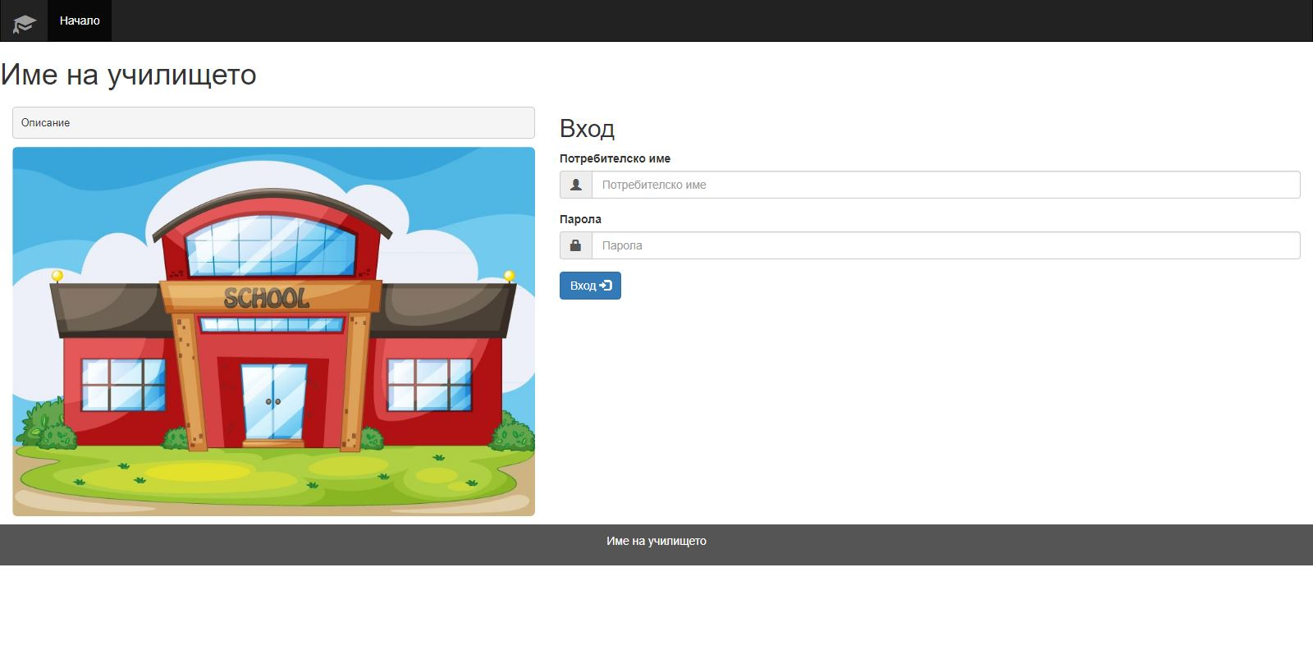**

*Начална страница на приложението, съдържаща име на училището, описание, снимка и форма за вписване в системата*

* **Функционалност за управление на училището  
  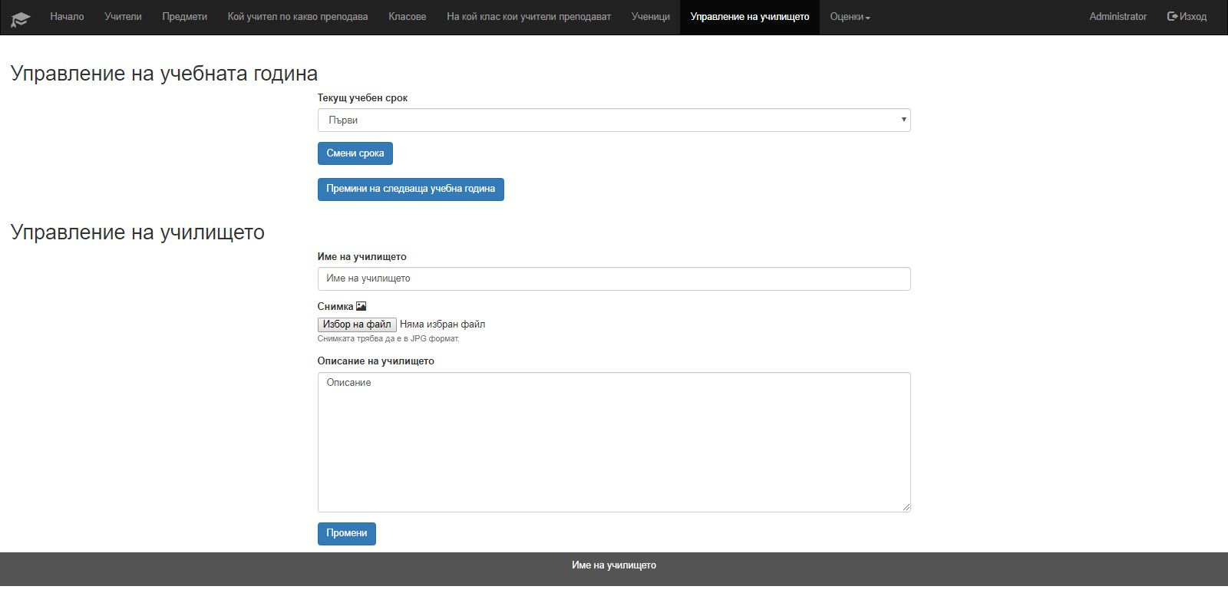**

*Страницата е разделена на две части – Управление на учебната година с функционалности за смяна на текущия учебен срок и „премини на следваща учебна година“. Достъпна само от администраторски акаунт*

* **Изглед на списък с учители  
  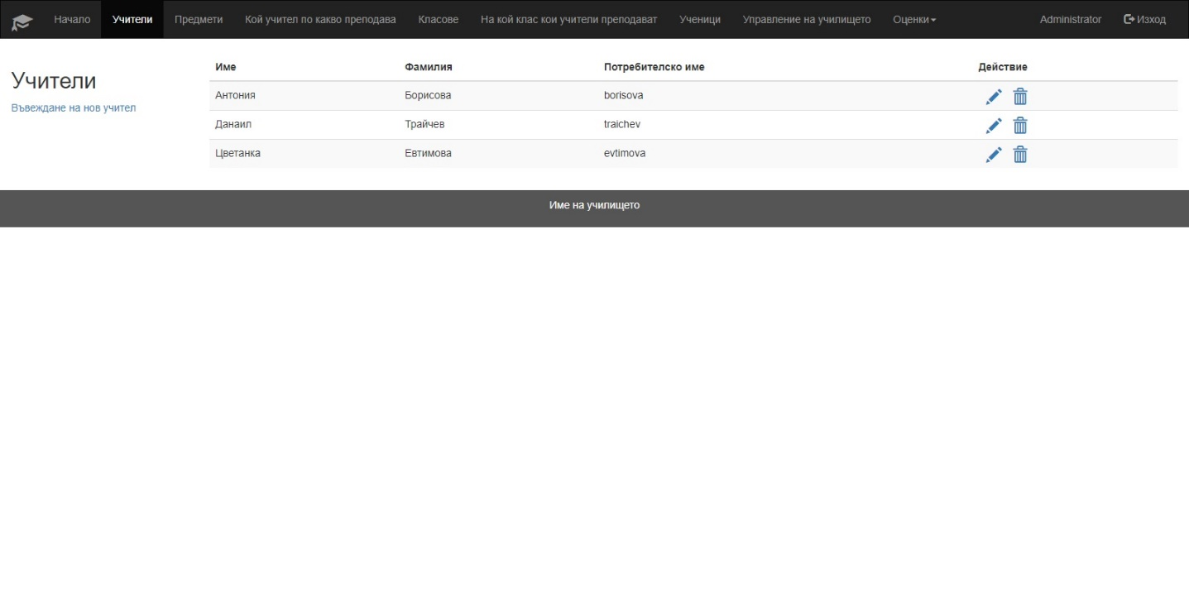**

*Таблица, съдържаща нагледно информацията за всички учители с бързи бутони за редактиране и изтриване на всеки от тях. Достъпна е само от администраторки акаунт*

* **Функционалност за добавяне/редактиране на учител  
  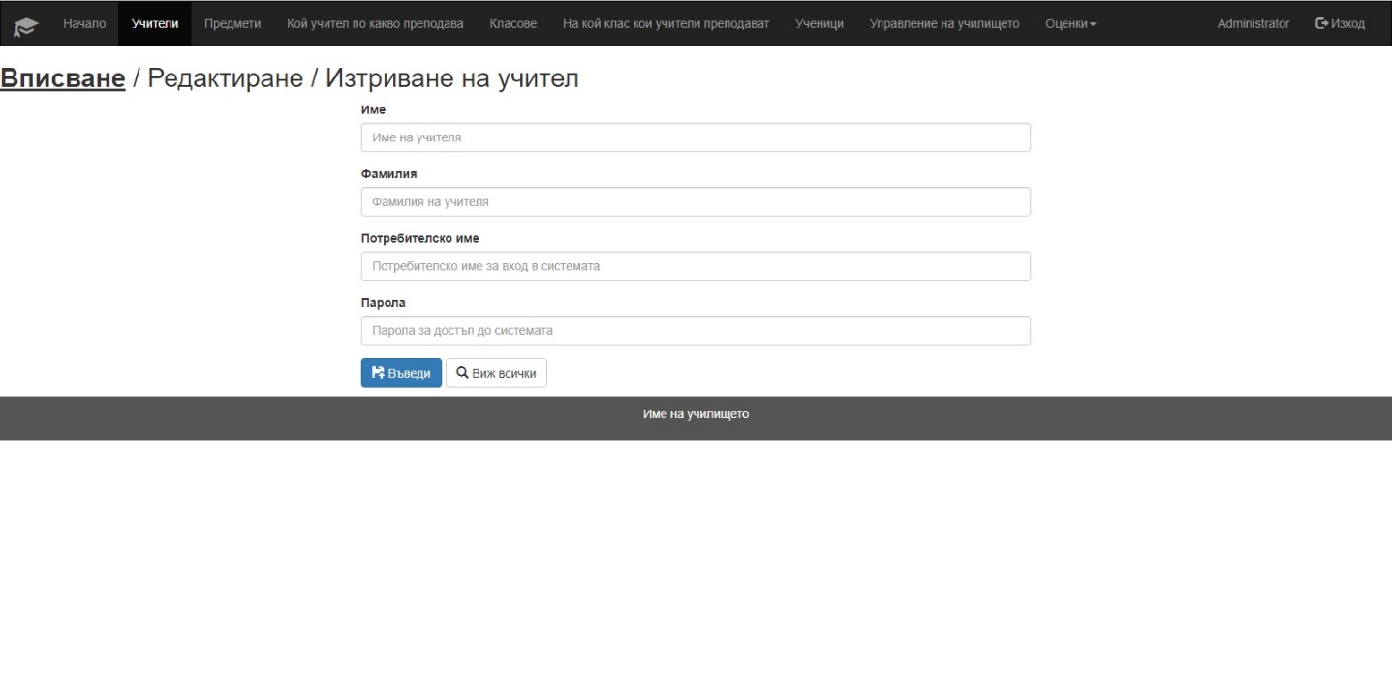**

*Форма за въвеждане и редактиране на учител. Достъпна е само от администраторски акаунт*

* **Изглед на списък с предмети  
  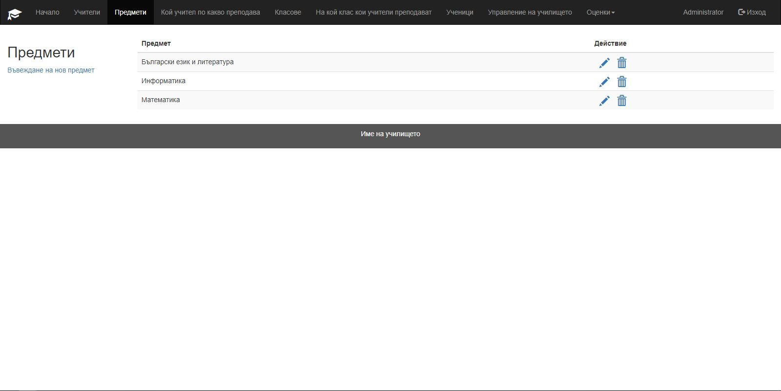**

*Таблица, съдържаща нагледно информацията за всички предмети с бързи бутони за редактиране и изтриване на всеки от тях. Достъпна е само от администраторки акаунт*

* **Функционалност за добавяне/редактиране на предмет  
  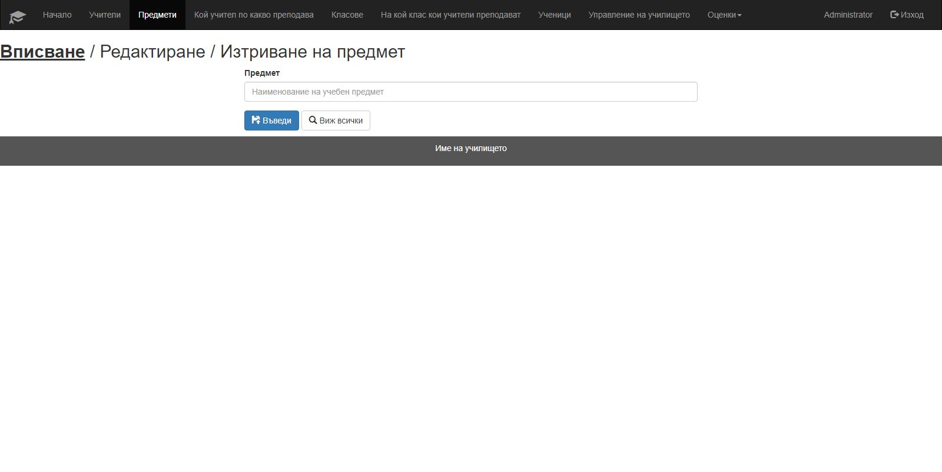**

*Форма за въвеждане и редактиране на предмет. Достъпна е само от администраторски акаунт*

* **Изглед на списък с кои учители по кои предмети преподават  
  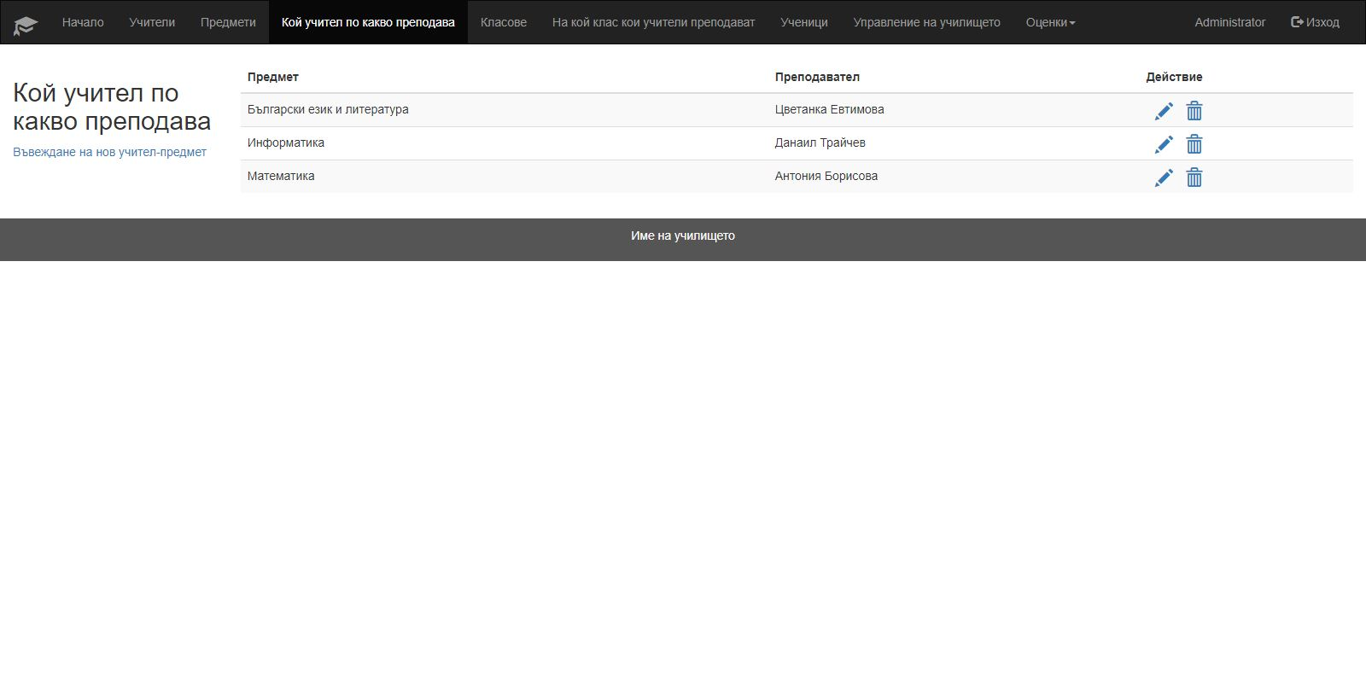**

*Таблица, съдържаща нагледно информацията за всички разпределения – кои учители по кои предмети преподават с бързи бутони за редактиране и изтриване на всеки от тях. Достъпна е само от администраторки акаунт*

* **Функционалност за добавяне/редактиране на разпределение - кои учители по кои предмети преподават  
  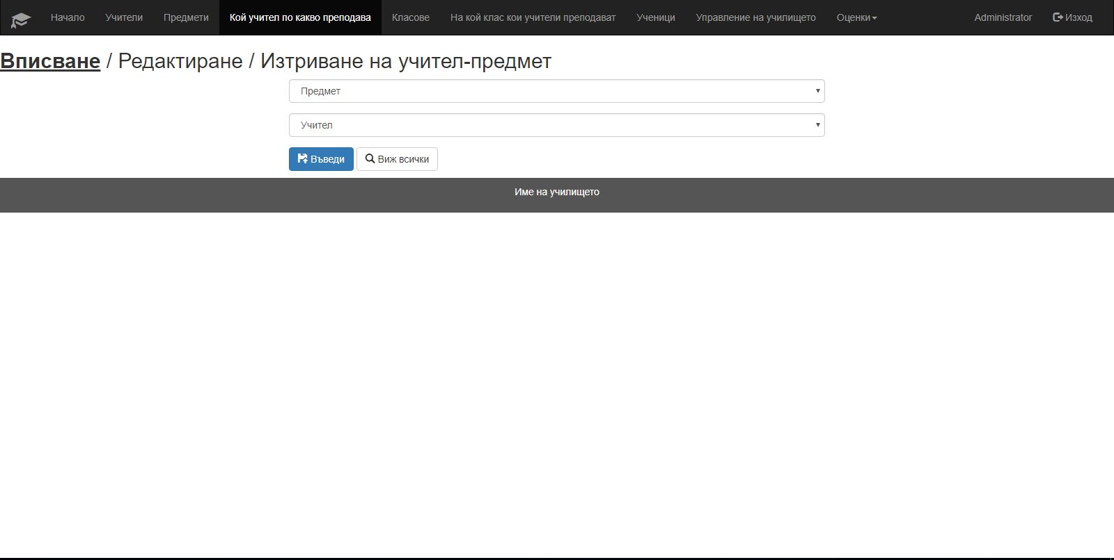**

*Форма за въвеждане и редактиране на разпределение – кои учители по кои предмети преподават. Достъпна е само от администраторски акаунт*

* **Изглед на списък с класове  
  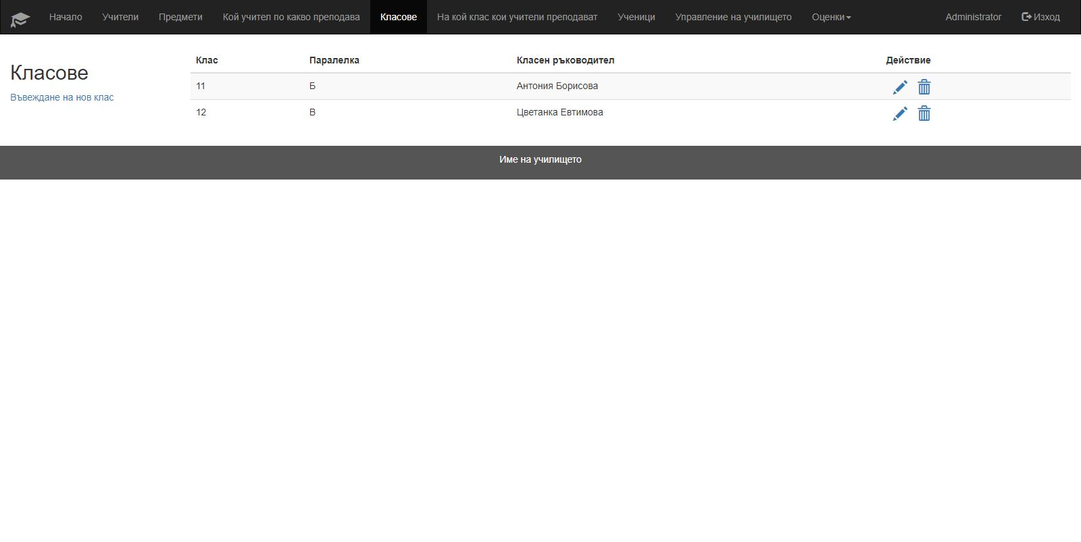**

*Таблица, съдържаща нагледно информацията за всички класове с бързи бутони за редактиране и изтриване на всеки от тях. Достъпна е само от администраторки акаунт*

* **Функционалност за добавяне/редактиране на клас  
  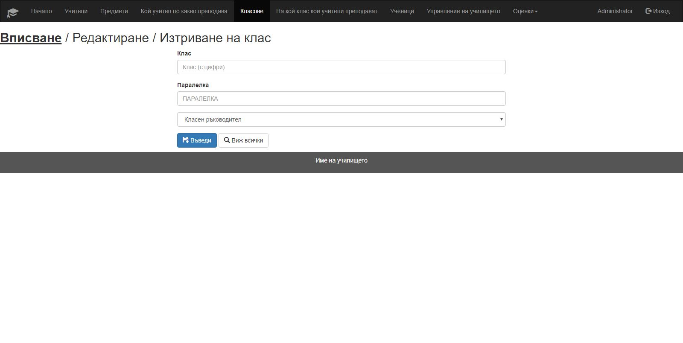**

*Форма за въвеждане и редактиране на клас. Достъпна е само от администраторски акаунт*

* **Изглед на списък с разпределение на кой клас, кои учители преподават  
  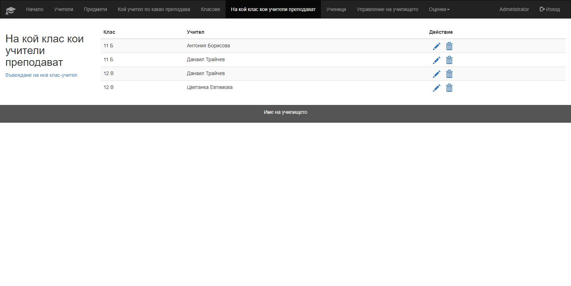**

*Таблица, съдържаща нагледно информацията за всички разпределения – на кой клас, кои учители преподават с бързи бутони за редактиране и изтриване на всеки от тях. Достъпна е само от администраторки акаунт*

* **Функционалност за добавяне/редактиране на разпределение - на кой клас, кои учители преподават  
  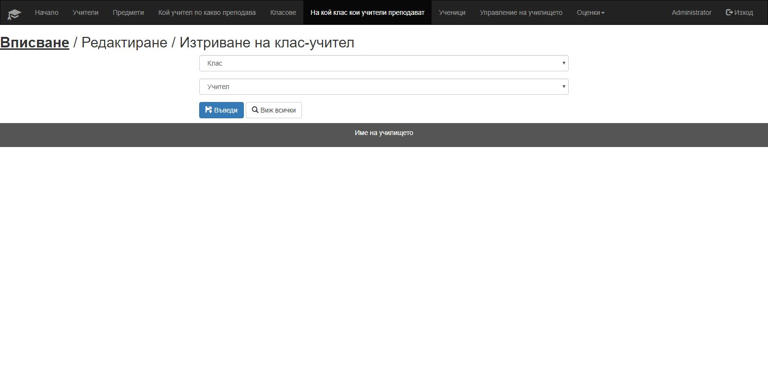**

*Форма за въвеждане и редактиране на разпределение – на кой клас, кои учители преподават. Достъпна е само от администраторски акаунт*

* **Изглед на списък с ученици  
  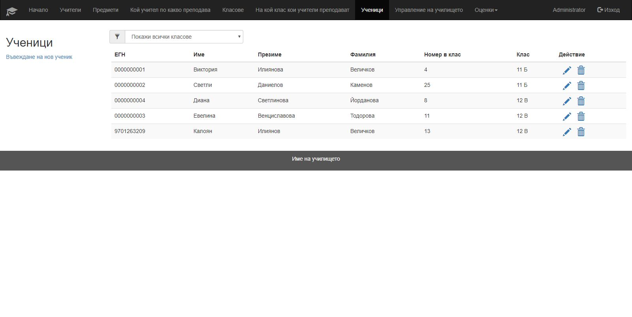**

*Таблица, съдържаща нагледно информацията за всички ученици с бързи бутони за редактиране и изтриване на всеки от тях. Достъпна е от администраторки акаунт и акаунт на класен ръководител*

* **Функционалност за добавяне/редактиране на ученик  
  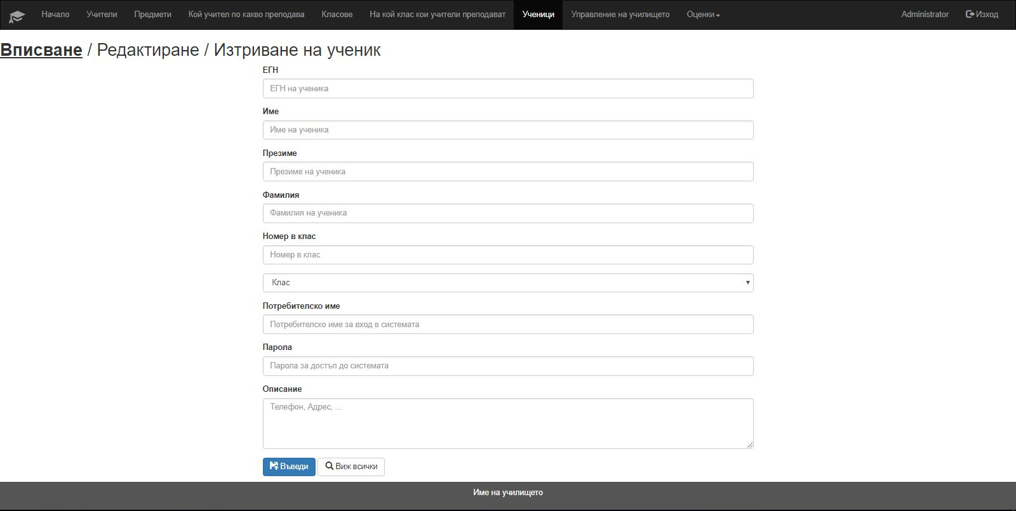**

*Форма за въвеждане и редактиране на ученик. Достъпна е от администраторски акаунт и акаунт на класен ръководител*

* **Изглед на подробна информация за ученик  
  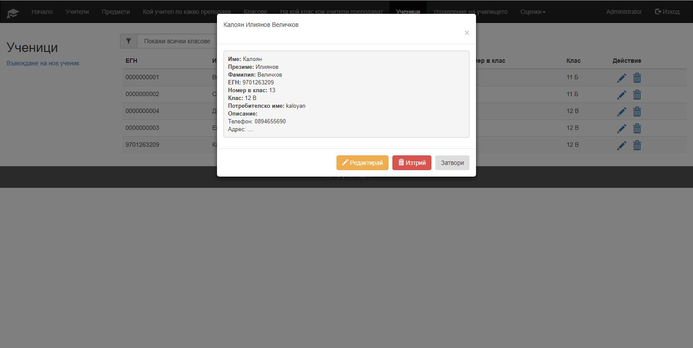**

*При избиране на ученик от таблицата с ученици – изскачащ прозорец, съдържащ цялата информация за ученика с бързи бутони за редактиране и изтриване. Достъпно от администраторски акаунт и акаунт на класен ръководител*

* **Изглед на списък с текущи оценки  
  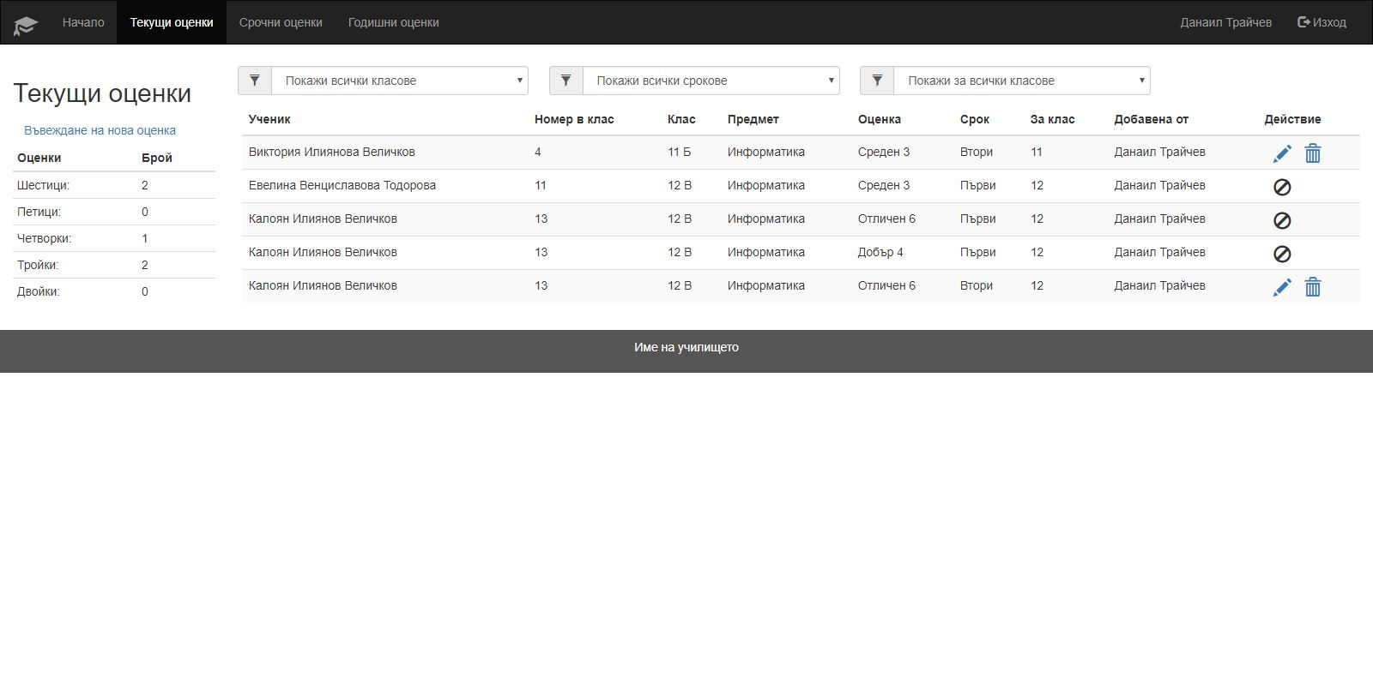**

*Таблица, съдържаща нагледно информацията за всички текущи оценки с бързи бутони за редактиране и изтриване на всеки от тях. Достъпна е от:*

* *администраторки акаунт – може само да преглежда всички въведени оценки*
* *акаунт на учител или класен ръководител – може да въвежда/редактира/изтрива/преглежда оценки на ученици, върху които има права*
* *акаунт на ученик – може само да преглежда собствените си оценки*
* **Функционалност за добавяне/редактиране на текуща оценка  
  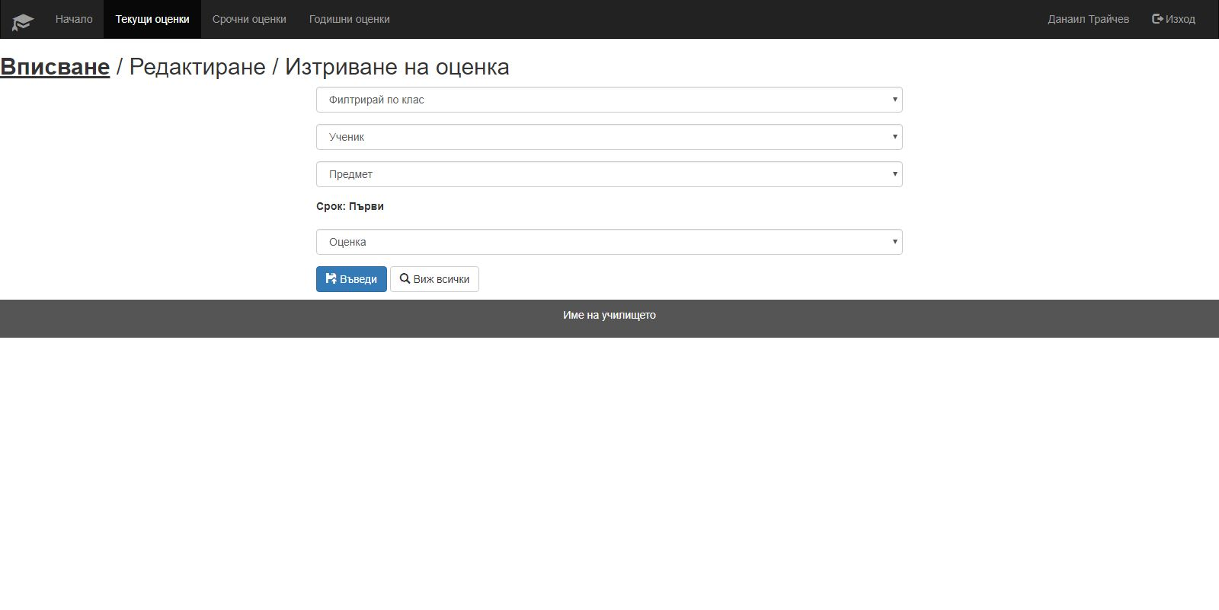**

*Форма за въвеждане и редактиране на текуща оценка. Достъпна е от акаунт на класен ръководител и акаунт на учител*

* **Изглед на списък със срочни оценки  
  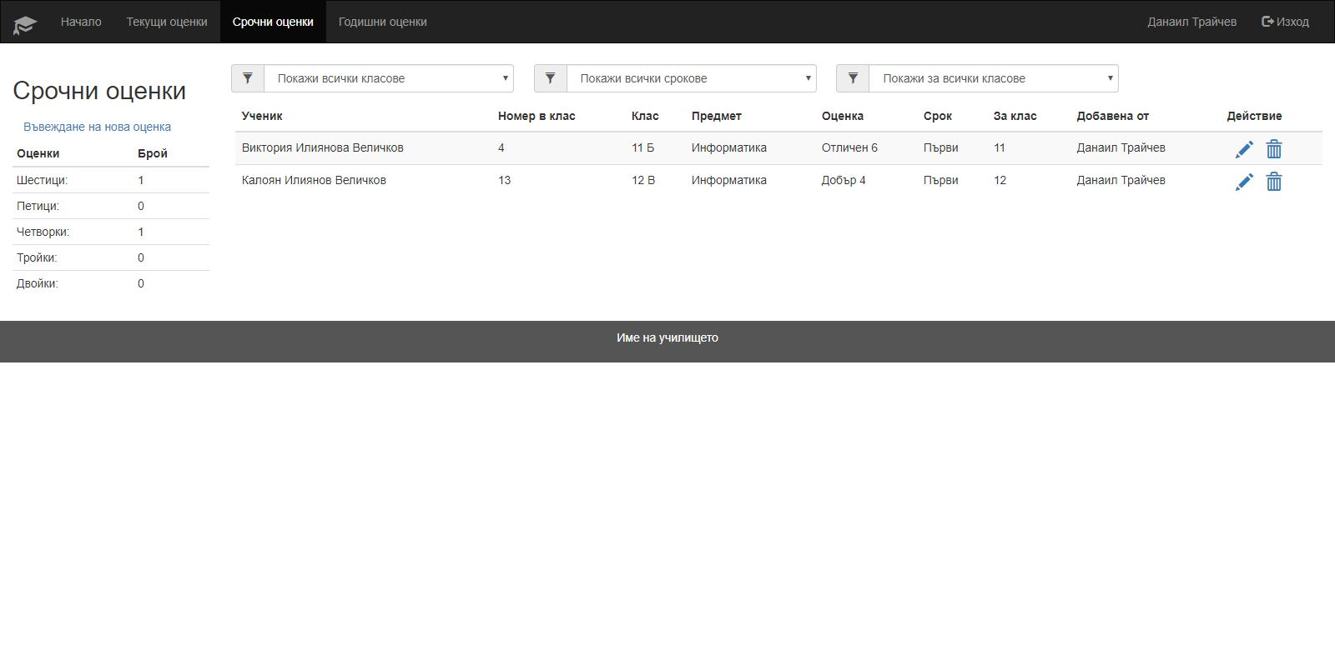**

*Таблица, съдържаща нагледно информацията за всички срочни оценки с бързи бутони за редактиране и изтриване на всеки от тях. Достъпна е от:*

* *администраторки акаунт – може само да преглежда всички въведени оценки*
* *акаунт на учител или класен ръководител – може да въвежда/редактира/изтрива/преглежда оценки на ученици, върху които има права*
* *акаунт на ученик – може само да преглежда собствените си оценки*
* **Функционалност за добавяне/редактиране на срочна оценка  
  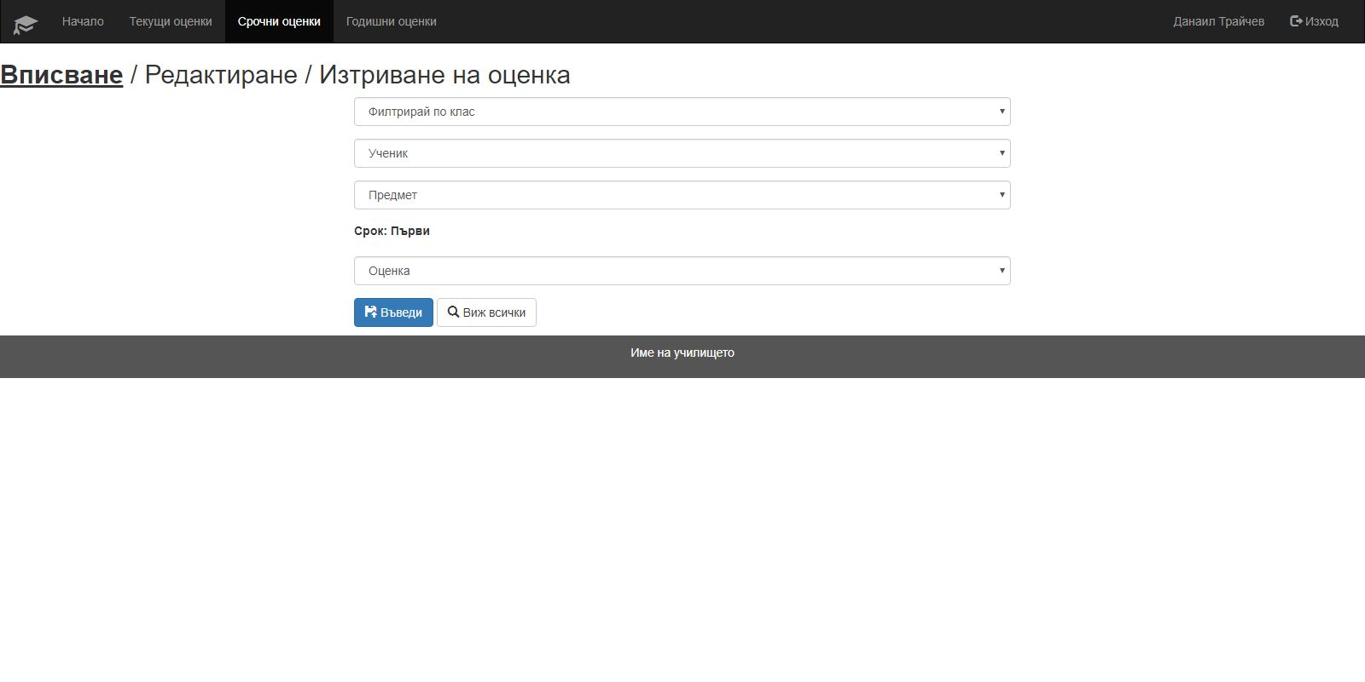**

*Форма за въвеждане и редактиране на срочна оценка. Достъпна е от акаунт на класен ръководител и акаунт на учител*

* **Изглед на списък с годишни оценки  
  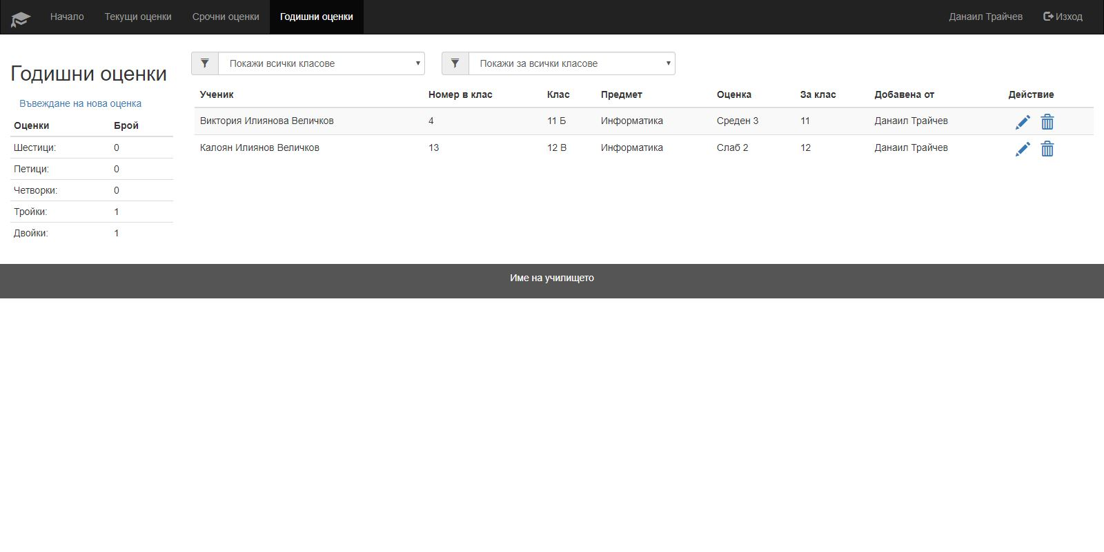**

*Таблица, съдържаща нагледно информацията за всички годишни оценки с бързи бутони за редактиране и изтриване на всеки от тях. Достъпна е от:*

* *администраторки акаунт – може само да преглежда всички въведени оценки*
* *акаунт на учител или класен ръководител – може да въвежда/редактира/изтрива/преглежда оценки на ученици, върху които има права*
* *акаунт на ученик – може само да преглежда собствените си оценки*
* **Функционалност за добавяне/редактиране на годишна оценка  
  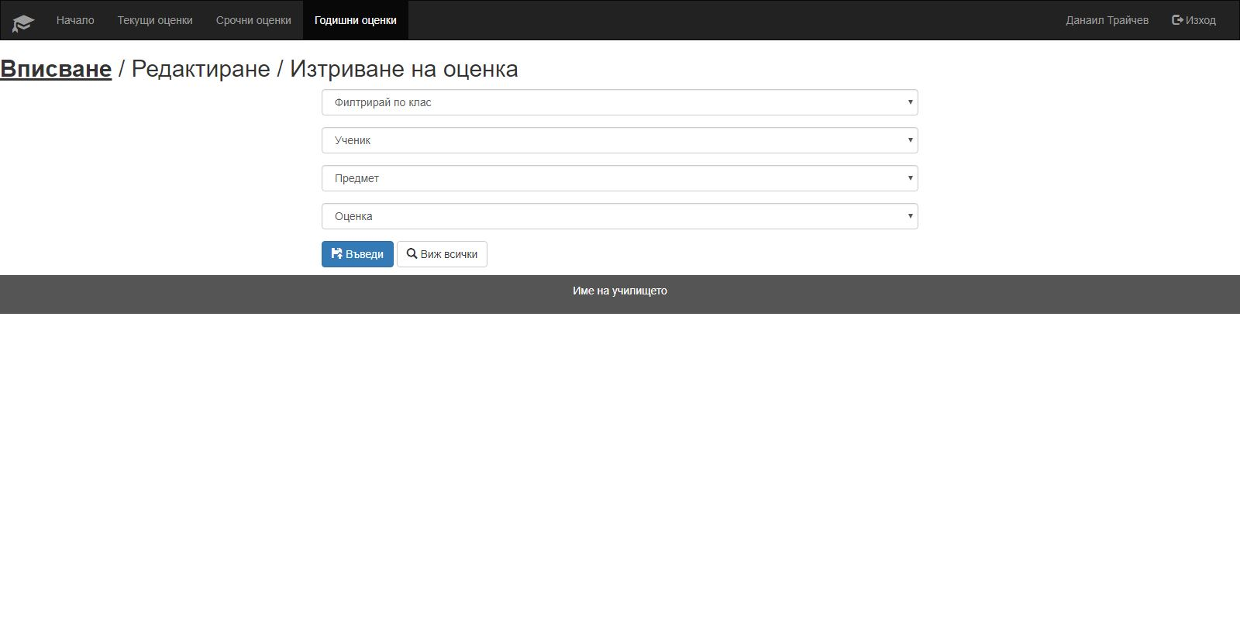**

*Форма за въвеждане и редактиране на годишна оценка. Достъпна е от акаунт на класен ръководител и акаунт на учител*

## Нефункционални изисквания

Нужен е достъп до интернет. Всички потребители трябва да имат връзка с интернет, за да се възползват от приложението.

## Техническа среда и изисквания

Продукта използва технология клиент-сървър и е достъпен през интернет.

## Софтуерни и хардуерни изисквания

Браузър и интернет връзка. Приложението работи на всички десктоп и мобилни операционни системи.

# Определение на цена на функционалност с точки

## Същност на модела

* **Външен входен тип *(10 на брой)*:**
  + Въвеждане на учител: прост
  + Въвеждане на предмет: прост
  + Разпределяне на кои учители по кои предмети преподават: междинен
  + Въвеждане на клас: сложен
  + Разпределяне на кой клас, кои учители преподават: междинен
  + Въвеждане на ученик: сложен
  + Добавяне на текуща оценка: сложен
  + Добавяне на срочна оценка: сложен
  + Добавяне на годишна оценка: сложен
  + Редактиране на информацията за училището: междинен
* **Външен изходен тип *(10 на брой)*:**
  + Списък с учители: прост
  + Списък с предмети: прост
  + Списък с кои учители по кои предмети преподават: междинен
  + Списък с класове: сложен
  + Списък с на кой клас, кои учители преподават: сложен
  + Списък с ученици: сложен
  + Списък с текущи оценки: сложен
  + Списък със срочни оценки: сложен
  + Списък с годишни оценки: сложен
  + Съобщения за грешки и успешно извършени операции: прост
* **Вътрешен логически файлов тип *(17 на брой)*:**
  + **Роля Администратор:**
    - Въвеждане на учител: прост
    - Въвеждане на предмет: прост
    - Разпределяне на кои учители по кои предмети преподават: междинен
    - Въвеждане на клас: сложен
    - Разпределяне на кой клас, кои учители преподават: междинен
    - Въвеждане на ученик: сложен
    - Редактиране на информацията за училището: междинен
  + **Роля Класен ръководител:**
    - Въвеждане на ученик: сложен
    - Добавяне на текуща оценка: сложен
    - Добавяне на срочна оценка: сложен
    - Добавяне на годишна оценка: сложен
  + **Роля Учител:**
    - Добавяне на текуща оценка: сложен
    - Добавяне на срочна оценка: сложен
    - Добавяне на годишна оценка: сложен
  + **Роля Ученик:**
    - Преглеждане на текущи оценки: прост
    - Преглеждане на срочни оценки: прост
    - Преглеждане на годишни оценки: прост
* **Външен справочен тип *(4 на брой)*:**
  + Справка за ученик: сложен
  + Справка за текущи оценки: сложен
  + Справка за срочни оценки: сложен
  + Справка за годишни оценки: сложен

## Процедура по пресмятане

* Данните и управляващата информация се изпращат или получават по комуникационни линии = 5
* Има разпределена обработка на данни = 1
* Важно е достигането на висока ефективност = 5
* Експлоатация върху силно натоварена операционна конфигурация – хардуер, софтуер = 0
* Интензивността на транзакциите е висока = 4
* Наличен е интерактивен режим на въвеждане на данните = 5
* Цели се ефективност от гледище на потребителя = 5
* Наличен е интерактивен режим на актуализирането на данните = 5
* Логиката на обработките е сложна = 5
* Програмният код трябва да е reusable = 1
* Цели се лесно инсталиране = 4
* Цели се лесна експлоатация = 5
* Може да се използва от разнообразни потребители = 0
* Приложението е гъвкаво и лесно се модифицира = 1

FC = 324  
PC = 46  
PCA = 1.11  
FP = 359.64  
Effort = 345.12

# Създаване на проектен модел на приложението

* **Teachers:**
  + **refresh_teachers_table()** *- Обновява таблицата (списъка) с учители в графичния потребителски интерфейт, взимайки ги от базата данни*
  + **submit_teacher()** *– Добавя учител в базата данни. Параметрите ги получава чрез POST заявка*
  + **edit_teacher()** *– Редактира учител в базата данни. Параметрите ги взима чрез GET заявка*
  + **delete_teacher()** *– Изтрива учител от базата данни. Параметрите ги взима чрез GET заявка*
* **Subjects**:
  + **refresh_subjects_table()** *– Обновява таблицата (списъка) с предмети в графичния потребителски интерфейс, взимайки ги от базата данни*
  + **submit_subject()** *– Добавя предмет в базата данни. Параметрите ги получава чрез POST заявка*
  + **edit_subject()** *– Редактира предмет в базата данни. Параметрите ги взима чрез GET заявка*
  + **delete_subject()** *– Изтрива предмет от базата данни. Параметрите ги взима чрез GET заявка*
* **Teacher_Subjects:**
  + **refresh_teacher_subjects_table()** - *Обновява таблицата (списъка) с разпределение кои учители по кои предмети преподават в графичния потребителски интерфейс, взимайки ги от базата данни*
  + **submit_teacher_subject()** *– Добавя разпределение учител-предмет в базата данни. Параметрите ги получава чрез POST заявка*
  + **edit_teacher_subject()** *– Редактира разпределение учител-предмет в базата данни. Параметрите ги взима чрез GET заявка*
  + **delete_teacher_subject()** *– Изтрива разпределение учител-предмет от базата данни. Параметрите ги взима чрез GET заявка*
* **Classes**:
  + **refresh_classes_table()** *– Обновява таблицата (списъка) с класове в графичния потребителски интерфейс, взимайки ги от базата данни*
  + **submit_class()** *– Добавя клас в базата данни. Параметрите ги получава чрез POST заявка*
  + **edit_class()** *– Редактира клас в базата данни. Параметрите ги взима чрез GET заявка*
  + **delete_class()** *– Изтрива клас от базата данни. Параметрите ги взима чрез GET заявка*
* **Class_Teachers:**
  + **refresh_class_teachers_table()** - *Обновява таблицата (списъка) с разпределение на кой клас, кои учители преподават в графичния потребителски интерфейс, взимайки ги от базата данни*
  + **submit_class_teacher()** *– Добавя разпределение клас-учител в базата данни. Параметрите ги получава чрез POST заявка*
  + **edit_class_teacher()** *– Редактира разпределение клас-учител в базата данни. Параметрите ги взима чрез GET заявка*
  + **delete_class_teacher()** *– Изтрива разпределение клас-учител от базата данни. Параметрите ги взима чрез GET заявка*
* **Students**:
  + **refresh_students_table()** *– Обновява таблицата (списъка) с ученици в графичния потребителски интерфейс, взимайки ги от базата данни*
  + **submit_student()** *– Добавя ученик в базата данни. Параметрите ги получава чрез POST заявка*
  + **edit_student()** *– Редактира ученик в базата данни. Чрез GET заявка получава ID и взима останалите параметри от базата данни*
  + **delete_student()** *– Изтрива ученик от базата данни. Чрез GET заявка получава ID и взима останалите параметри от базата данни*
* **School_Control:**
  + **change_school_session()** – *Получава параметри чрез POST заявка и извиква* ***change_term()***
  + **increment_school_session()** *– Инкрементира (повишава) учебната година с 1. Инкрементира класа на всички ученици и изтрива тези от тях, които са били дванадесети клас (извиква* ***delete_finished_class()****). Променя учебния срок на „Първи“(извиква* ***change_term()****)*
  + **change_school_details()** *– Променя информацията за училището в базата данни. Параметрите ги получава чрез POST заявка*
  + **change_term()** *– Променя текущия учебен срок*
  + **delete_finished_class()** *– изтрива всички завършили ученици от базата данни*
* **Current_Grades:**
  + **refresh_current_grades_table()** *– Обновява таблицата (списъка) с текущи оценки в графичния потребителски интерфейс, взимайки ги от базата данни*
  + **submit_current_grade()** *– Добавя текуща оценка в базата данни. Параметрите ги получава чрез POST заявка*
  + **edit_current_grade()** *– Редактира текуща оценка в базата данни. Параметрите ги взима чрез GET заявка*
  + **delete_current_grade()** *– Изтрива текуща оценка от базата данни. Параметрите ги взима чрез GET заявка*
* **Term_Grades:**
  + **refresh_term_grades_table()** *– Обновява таблицата (списъка) със срочни оценки в графичния потребителски интерфейс, взимайки ги от базата данни*
  + **submit_term_grade()** *– Добавя срочна оценка в базата данни. Параметрите ги получава чрез POST заявка*
  + **edit_term_grade()** *– Редактира срочна оценка в базата данни. Параметрите ги взима чрез GET заявка*
  + **delete_term_grade()** *– Изтрива срочна оценка от базата данни. Параметрите ги взима чрез GET заявка*
* **Session_Grades:**
  + **refresh_session_grades_table()** *– Обновява таблицата (списъка) с годишни оценки в графичния потребителски интерфейс, взимайки ги от базата данни*
  + **submit_session_grade()** *– Добавя годишна оценка в базата данни. Параметрите ги получава чрез POST заявка*
  + **edit_session_grade()** *– Редактира годишна оценка в базата данни. Параметрите ги взима чрез GET заявка*
  + **delete_session_grade()** *– Изтрива годишна оценка от базата данни. Параметрите ги взима чрез GET заявка*
* **Admin:**
  + **change_password()** *– променя паролата на администратора в базата данни.*
* **Profile:**
  + **print_personal_information()** *– отпечатва информацията за профила (име, клас, …)*
  + **get_Role_By_Id($id)** *– връща роля по зададено id на потребител*Валидация на приложението
* **Други:**
  + **createOptions($table)** *– попълва падащите менюта от съответната таблица (параметър* ***$table****) в базата данни*
  + **get_term_now()** *– връща текущия учебен срок*

# Валидация на приложението

## Тестове за правилни съобщения и невалидни входни данни

|  |  |  |
| --- | --- | --- |
| **Функционалност** | **Съобщение** | **Резултат** |
| Въвеждане на учител, без да бъдат попълнени всички задължителни полета | Моля попълнете всички полета | Успешно |
| Въвеждане на учител с потребителско име, което вече е заето от друг потребител на системата | Потребителското име е заето | Успешно |
| Въвеждане на учител с правилни данни | Учителят беше успешно вмъкнат в базата данни | Успешно |
| Редактиране на учител | Редактирането беше успешно | Успешно |
| Изтриване на учител | Изтриването беше успешно | Успешно |
| Въвеждане на предмет, без да бъдат попълнени всички задължителни полета | Моля попълнете всички полета | Успешно |
| Въвеждане на вече съществуващ предмет | Проблем при вмъкването на предмета в базата данни | Успешно |
| Въвеждане на предмет с правилни данни | Предмета беше успешно вмъкнат в базата данни | Успешно |
| Редактиране на предмет | Редактирането беше успешно | Успешно |
| Изтриване на предмет | Изтриването беше успешно | Успешно |
| Въвеждане на разпределение – кои учители по кои предмети преподават без да бъдат попълнени всички полета | Моля попълнете всички полета | Успешно |
| Въвеждане на разпределение – кои учители по кои предмети преподават с правилни данни | Записът беше успешно вмъкнат в базата данни | Успешно |
| Въвеждане на вече съществуващо разпределение – кои учители по кои предмети преподават | Проблем при вмъкването на записа в базата данни | Успешно |
| Редактиране на разпределение – кои учители по кои предмети преподават | Редактирането беше успешно | Успешно |
| Изтриване на разпределение – кои учители по кои предмети преподават | Изтриването беше успешно | Успешно |
| Въвеждане на клас, без да бъдат попълнени всички задължителни полета | Моля попълнете всички полета | Успешно |
| Въвеждане на вече съществуващ клас | Проблем при вмъкването на записа в базата данни | Успешно |
| Въвеждане на клас с класен ръководител, който вече води друг клас | Проблем при вмъкването на записа в базата данни | Успешно |
| Въвеждане на клас с правилни данни | Записът беше успешно вмъкнат в базата данни | Успешно |
| Редактиране на клас | Редактирането беше успешно | Успешно |
| Изтриване на клас | Изтриването беше успешно | Успешно |
| Въвеждане на разпределение – на кой клас, кои учители преподават без да бъдат попълнени всички полета | Моля попълнете всички полета | Успешно |
| Въвеждане на разпределение – на кой клас, кои учители преподават с правилни данни | Записът беше успешно вмъкнат в базата данни | Успешно |
| Въвеждане на вече съществуващо разпределение – на кой клас, кои учители преподават | Проблем при вмъкването на записа в базата данни | Успешно |
| Редактиране на разпределение – на кой клас, кои учители преподават | Редактирането беше успешно | Успешно |
| Изтриване на разпределение – на кой клас, кои учители преподават | Изтриването беше успешно | Успешно |
| Въвеждане на ученик, без да бъдат попълнени всички задължителни полета | Моля попълнете всички полета | Успешно |
| Въвеждане на ученик с потребителско име, което вече е заето от друг потребител на системата | Потребителското име е заето | Успешно |
| Въвеждане на ученик с ЕГН, което вече е въведено за друг ученик | Проблем при вмъкването на записа в базата данни | Успешно |
| Въвеждане на ученик с правилни данни | Учителят беше успешно вмъкнат в базата данни | Успешно |
| Редактиране на ученик | Редактирането беше успешно | Успешно |
| Изтриване на ученик | Изтриването беше успешно | Успешно |
| Смяна на текущия учебен срок | Промените бяха записани успешно | Успешно |
| Смяна на информацията за училището | Редактирането беше успешно | Успешно |
| Вход в системата, без да бъдат попълнени всички полета | Моля попълнете всички полета | Успешно |
| Вход в системата с грешно потребителско име или парола | Невалидно потребителско име или парола | Успешно |
| Въвеждане на текуща оценка, без да бъдат попълнени всички полета | Моля попълнете всички полета | Успешно |
| Въвеждане на текуща оценка с правилни данни | Записът беше успешно вмъкнат в базата данни | Успешно |
| Редактиране на текуща оценка | Редактирането беше успешно | Успешно |
| Изтриване на текуща оценка | Изтриването беше успешно | Успешно |
| Въвеждане на срочна оценка, без да бъдат попълнени всички полета | Моля попълнете всички полета | Успешно |
| Въвеждане на срочна оценка на ученик, който вече има въведена срочна оценка по този предмет | Проблем при вмъкването в базата данни | Успешно |
| Въвеждане на срочна оценка с правилни данни | Записът беше успешно вмъкнат в базата данни | Успешно |
| Редактиране на срочна оценка | Редактирането беше успешно | Успешно |
| Изтриване на срочна оценка | Изтриването беше успешно | Успешно |
| Въвеждане на годишна оценка, без да бъдат попълнени всички полета | Моля попълнете всички полета | Успешно |
| Въвеждане на годишна оценка на ученик, който вече има въведена годишна оценка по този предмет | Проблем при вмъкването в базата данни | Успешно |
| Въвеждане на годишна оценка с правилни данни | Записът беше успешно вмъкнат в базата данни | Успешно |
| Редактиране на годишна оценка | Редактирането беше успешно | Успешно |
| Изтриване на годишна оценка | Изтриването беше успешно | Успешно |

Всички тестове бяха направени през графичният потребителски интерфейс